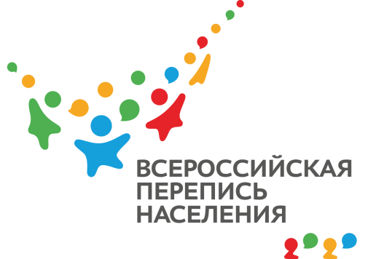
ПРЕСС-ВЫПУСК
ОБ-83-10/ -ДР от 05.05.2021г.
ВТОРАЯ ПЕРЕПИСЬ В СОСТАВЕ РОССИИ

Для жителей Республики Крым вторая российская перепись населения пройдёт в цифровом формате. Какие новшества ждут крымчан в переписи 2021 года?

Использование цифровых технологий практически полностью вытеснит бумажные переписные листы — переписчики будут пользоваться специальными электронными планшетами для заполнения анкет, а респонденты смогут самостоятельно переписаться по интернету на «Госуслугах», где зарегистрирована значительная часть населения страны.
Произошли и изменения в самих анкетах. Например, к пункту о владении языками, добавился вопрос об их использовании в повседневной жизни. Расширился блок вопросов об образовании: добавлена графа «дошкольное образование», а графа «среднее образование» разделена на подпункты «квалифицированный рабочий, служащий» и «специалист среднего звена». Появились новые пункты, касающиеся трудовой миграции: теперь респондента спросят не только о том, работает ли он, но и насколько далеко расположено его место работы.
Если респондент заполнит переписной лист электронным способом до прихода переписчика, то это будет автоматически отображено у него на планшете. Но переписчик всё равно может прийти по данному адресу, чтобы убедиться, что перепись прошли все члены домохозяйства.
В 2014 году Республика Крым впервые участвовала в переписи населения после присоединения к Российской Федерации. Всего было учтено почти 1,9 млн человек, из которых временное население составляло более 7 тыс. Новая перепись позволит узнать, как изменилось количество жителей за истекший срок.
Напоминаем, что Всероссийская перепись населения в Республике Крым пройдет с применением IT-технологий в сентябре 2021 года. Любой крымчанин сможет самостоятельно переписать себя и своих близких на портале «Госуслуги», для чего понадобится стандартная или подтвержденная учетная запись. Переписчики обойдут квартиры и дома и опросят жителей, не принявших участие в интернет-переписи. Тем, кто уже переписался на портале, достаточно будет показать код подтверждения. Кроме того, будет организована работа переписных участков, в том числе в помещениях многофункциональных центров оказания государственных и муниципальных услуг «Мои документы».
Ссылка на источник информации обязательна.
Руководитель О.И. Балдина

